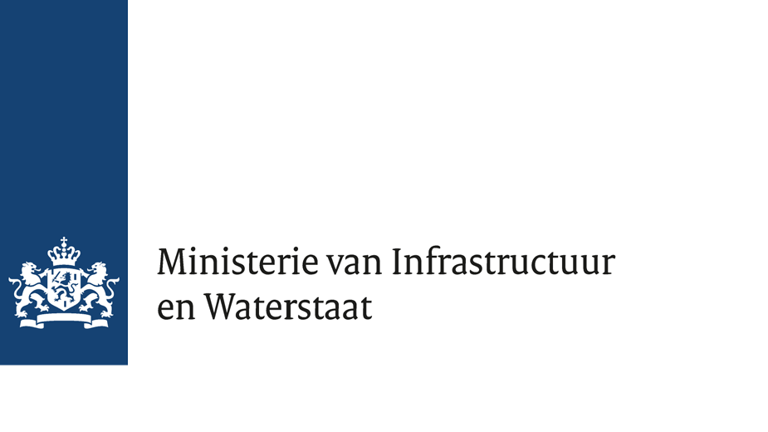

> Retouradres Postbus 20901 2500 EX Den Haag

De voorzitter van de Tweede Kamer der Staten-Generaal
Postbus 20018 2500 EA DEN HAAG

Datum 27 oktober 2025
Betreft CBR-rapportage Examenafname derde kwartaal 2025

Geachte voorzitter,

Hierbij ontvangt u de kwartaalrapportage ‘examenafname’ derde kwartaal 2025, inclusief de aanbiedingsbrief van het CBR (bijlagen 1 en 2). De Kamer ontvangt deze stukken naar aanleiding van de toezegging gedaan in de Kamerbrief van 23 maart 20211. De rapportage biedt inzicht in de stand van zaken eind september van de reserveringstermijnen voor het praktijkexamen B, het slagingspercentage voor het praktijkexamen B en de aantallen afgenomen praktijkexamens B.

Het CBR geeft in de aanbiedingsbrief aan dat de tussentijdse toets (TTT) vanaf 1 januari 2026 gefaseerd (regionaal) kan terugkeren. Sinds 1 april 2025 biedt het CBR tijdelijk deze toets niet aan om daarmee de reserveringstermijnen voor het praktijkexamen B terug te dringen. De gefaseerde terugkeer van de TTT is belangrijk nieuws voor kandidaten en rijscholen, want de TTT is in potentie een instrument dat de kwaliteit van de opleiding verbetert en kandidaten beter voorbereidt op het rijexamen. Het ministerie van Infrastructuur en Waterstaat is verheugd hierover en spreekt haar waardering uit voor de inspanningen van het CBR.

Ontwikkeling reserveringstermijnen praktijkexamen B
Het tijdelijk afschaffen van de TTT is op 1 april 2025 ingegaan om de reserveringstermijnen voor praktijkexamen B structureel omlaag te brengen. Het streven daarbij is dat binnen een jaar de reserveringstermijn op examenlocaties weer binnen de ‘key performance indicator (kpi) van maximaal 7 weken ligt.

In het eerste kwartaal van 2025 was op vrijwel alle examenlocaties sprake van een daling van de reserveringstermijnen. Ondanks dat de maatregel pas op 1 april inging, was deze daling al een effect van het tijdelijk schrappen van de TTT, doordat reeds geplande toetsen na 31 maart jl. werden geannuleerd of omgeboekt naar een examen. Hierdoor ontstond er ruimte om nieuwe examens te plannen en namen de reserveringstermijnen af. Aan het eind van het eerste kwartaal waren op 16 van de 54 locaties de termijnen al binnen de kpi van maximaal 7 weken gezakt. Wel waren er grote verschillen tussen locaties variërend van 1 tot 23 weken. Aan het einde van het tweede kwartaal van 2025 waren deze verschillen
Ministerie van Infrastructuur en Waterstaat
Rijnstraat 8
2515 XP Den Haag Postbus 20901 2500 EX Den Haag
T 070-456 0000
F 070-456 1111

Ons kenmerk
IENW/BSK-2025/261653

Bijlage(n)
3

1 Kamerstuk 29 398, nr. 909.

afgenomen: de reserveringstermijnen voor het eerste B-examen zaten op alle locaties binnen een bandbreedte van 6 tot 14 weken.

Door het tijdelijk niet aanbieden van de TTT heeft het CBR in het tweede en derde kwartaal 2025 in totaal ruim 36.000 meer examens kunnen afnemen dan in diezelfde periode in 2024. Daarnaast heeft het CBR ingezet op het detacheren van examinatoren uit rustigere gebieden naar locaties met een hogere reserveringstermijn om de verschillen tussen locaties verder te verkleinen. De reserveringstermijnen voor het eerste B-examen zaten in het derde kwartaal op alle locaties binnen een bandbreedte van 1 tot 9 weken. Rijscholen en kandidaten ervaren deze daling met als gevolg dat het aantal klachten is geminimaliseerd.

Een beperkt deel van de vrijgekomen capaciteit is ingezet voor andere examens (brommer, motor en auto met aanhanger), waardoor ook voor deze examens de reserveringstermijnen zijn gedaald. Het CBR maakt de keuzes voor de inzet van de vrijgekomen capaciteit in samenspraak met de branchepartijen, wat door hen wordt gewaardeerd.

Het tijdelijk niet aanbieden van de TTT kan gevolgen hebben voor de slagingspercentages. Aan het einde van het derde kwartaal 2025 is het gemiddelde slagingspercentage voor het eerste examen B 49,6%. In vergelijking met het slagingspercentage voor corona (50,4%) is dat een daling van minder dan 1 procentpunt en ligt daarmee binnen de door het CBR voorspelde bandbreedte van 0-2%. Zolang het gemiddelde slagingspercentage voor het examen B door het tijdelijk niet aanbieden van de TTT geen grote negatieve afwijkingen laat zien, acht het CBR dit aanvaardbaar.

Prognose reserveringstermijnen in vierde kwartaal
Het CBR verwacht dat de reserveringstermijnen in het laatste kwartaal van 2025 gestaag verder teruglopen. Het CBR blijft inzetten op het beter verdelen van de capaciteit van examinatoren over de locaties, waardoor de verschillen tussen locaties onderling verder afnemen. Daarnaast gaat het CBR door met andere maatregelen om de reserveringstermijnen terug te dringen, zoals een deel van de extra capaciteit gebruiken voor de examens van specialisaties en het werven van nieuwe examinatoren. In 2025 kwamen er tot nu toe 44 nieuwe examinatoren bij. Daarnaast zijn in september drie nieuwe klassen met de opleiding tot examinator gestart.

Geleidelijke terugkeer TTT – start in Limburg en Zeeland
Het CBR geeft aan dat de vooruitzichten gunstig zijn en een landelijk stabiel beeld in zicht komt. Daarom acht het CBR het verantwoord om de TTT (gefaseerd) terug te laten keren in de regio’s waar de termijnen structureel op orde zijn. Het ministerie van Infrastructuur en Waterstaat is verheugd om te melden dat het CBR de reserveringstermijnen in de provincies Limburg en Zeeland structureel op orde heeft gekregen en per 1 januari 2026 de TTT in deze provincies hervat. Het CBR start eind oktober 2025 met de communicatie over de terugkeer van de TTT in Limburg en Zeeland om kandidaten en rijscholen in deze regio’s tijdig de mogelijkheid te bieden om een toets te reserveren. In de kwartaalrapportage over het vierde kwartaal (begin januari 2026) wordt bekeken of de herinvoering van de TTT ook in andere regio’s, waar de reserveringstermijnen structureel op orde zijn, mogelijk is. Het CBR verwacht dat dan meerdere regio’s volgen.
Ministerie van Infrastructuur en Waterstaat

Ons kenmerk
IENW/BSK-2025/261653

Met deze kamerbrief wordt de toezegging aan het lid Olger van Dijk (NSC)2 over het informeren van de Kamer in de eerstvolgende kwartaalrapportage over het herinvoeren van de TTT bij het CBR en de mogelijkheden om dit per regio te doen, afgedaan.

Tot slot wil ik u meegeven dat het ministerie van Infrastructuur en Waterstaat continu in gesprek is met het CBR en de rijschoolbranche over de reserveringstermijnen. Het CBR streeft ernaar dat per 1 april 2026 op nagenoeg alle locaties kandidaten die er klaar voor zijn binnen de kpi van 7 weken examen kunnen doen. Het ministerie van Infrastructuur en Waterstaat heeft hier alle vertrouwen in. U wordt hierover nader geïnformeerd in de volgende CBR- kwartaalrapportages over de examenafname.

Hoogachtend,

DE MINISTER VAN INFRASTRUCTUUR EN WATERSTAAT,

ing. R. (Robert) Tieman
Ministerie van Infrastructuur en Waterstaat

Ons kenmerk
IENW/BSK-2025/261653

2 TZ202509-039.

